长春医学高等专科学校文件

长医高专校字[2009]50号

关于对2009年校级“教学名师”和
“教坛新秀”表彰的决定

为了落实“人才强校”战略，鼓励在教学一线从事教学工作、教学成果突出、教学效果好，深受广大学生欢迎的教师，学校决定开展“教学名师”及“教坛新秀”的评选工作。根据长医高专校字〔2009〕43号《关于组织开展“优秀教学团队”、“教学名师”、“教坛新秀”评选表彰工作的通知》文件精神,经教师本人申报、系部推荐、全校教师测评、学校评审委员会审核和投票、校内公示等评选程序，学校决定授予甘卉、黄玫、许兆亮三名教师为长春医学高等专科学校2009年“教学名师”称号；授予代生厚、何凤云、杨智源、林大专四名教师为长春医学高等专科学校2009年“教坛新秀”称号，并给予表彰和奖励。
学校希望受到表彰的“教学名师”和“教坛新秀”能够再接再厉，在教学改革、课程建设等方面再创佳绩，在全校教学工作中起示范和带动作用。同时学校号召全校教师以他们为榜样，不断更新教育思想和观念，大胆改革、锐意创新，为我校教育教学质量的提高、为培养高素质应用性人才做出更大的贡献。
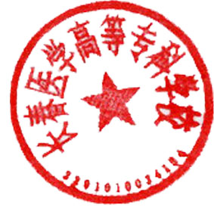

二〇〇九年九月十六日

主题词：2009年 教学名师 教坛新秀 表彰
长医高专校长办公室
校对：胡皓月 共印2份

